Муниципальное бюджетное дошкольное образовательное учреждение «Рунгинский детский сад Буинского муниципального района Республики Татарстан»

Паспорт

группы «Улыбка»

Воспитатель группы: Шурбина Ирина Николаевна.
Образование – высшее, окончила УлГПУ имени И. Н. Ульянова, филологический факультет.
Курсы повышения квалификации – 2018 год, в ПМЦПКиППРО ИПиО КФУ по теме «Реализация основной образовательной программы дошкольного образования с учётом региональных этнокультурных ценностей».
Квалификационная категория – первая.

Помощник воспитателя: Блинова Людмила Сергеевна.

Группа находится на первом этаже и состоит из 5-х помещений:
- Раздевалка,
- моечная комната,
- туалетная комната,
- игровая комната
- спальня.

Площадь игровой – 60,5 кв.м.
Площадь спальни – 42,6 кв.м.
Площадь раздевалки – 18,2 кв.м.
Площадь туалетной комнаты – 10,2кв.м.
Площадь моечной комнаты – 5,6 кв.м.
Площадь моечной- 5,5 кв.м
Освещение электрическое, лампы люминесцентные.
Водоснабжение центральное.

Помещение детского сада, оснащённое наглядными пособиями, игровым оборудованием, мебелью и техническими средствами обучения, в котором проводится игровая, учебная и воспитательная работа с детьми.

Цель паспортизации группы:
Проанализировать состояние группы, её готовность к обеспечению требований стандартов образования, определить основные направления работы по проведению в группе образовательного процесса.

РАЗДЕВАЛКА:
№ п/п
Наименование
1.
Информационный стенд для родителей
2.
Стенд «Группа «Капельки»
3.
Стенд «Наше творчество»
4.
Советы специалистов (консультации)
5.
Советы воспитателей (консультации)
6.
Индивидуальные шкафчики для раздевания по количеству детей с индивидуальной маркировкой
7.
Скамейки
8.

ИГРОВАЯ КОМНАТА:
№ п/п
Наименование
1.
Кровати трёхъярусные
2.
Стулья детские
3.
Стул мягкий
4.
Столы детские двухместные
5.
Доска демонстрационная
6.
Детская горка
7.
Стол
8.
Шкафы для пособий

ОСНАЩЕНИЕ ГРУППЫ:

ФИЗКУЛЬТУРНО-ОЗДОРОВИТЕЛЬНЫЙ УГОЛОК.
1. Мячи резиновые, мячи пластмассовые (разного размера);
2. Бубен большой и маленький;
3. Скакалки, гантели детские;
4. Кегли;
5. Кубики, флажки, «косички»;
6. Бадминтон, кольцеброс;
7. Дидактический материал «Спорт. Спортивный инвентарь»;
8. Коврики, дорожки массажные, коврики для массажа стоп;
9. Мешочки с песком;
10. Набор для игры в боулинг;
11. Обручи разных размеров;
12. Гимнастические палки;
14. Атрибуты к подвижным играм;
15. Фитнесболл;
16. Горизонтальная мишень.
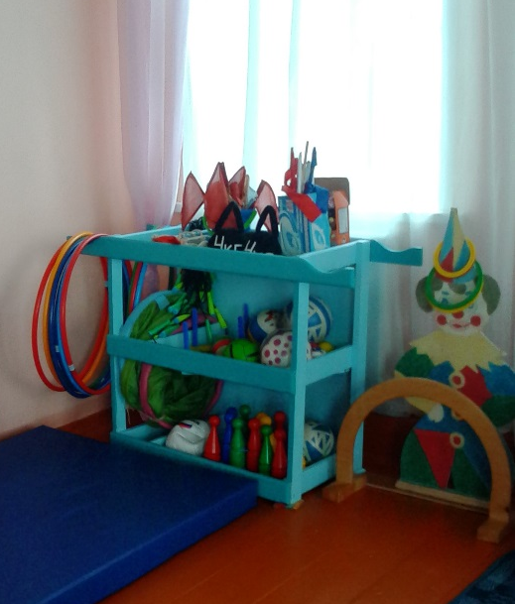

УГОЛОК ПРИРОДЫ.
1. Коллекция камней, ракушек, семян;
2. Гербарий, природный материал;
3. Календарь природы;
4. Муляжи овощей и фруктов;
5. Ящики для рассады;
6. Иллюстрации с изображением животных диких и домашних, животных жарких стран и Севера, перелетных, зимующих, кочующих птиц;
7. Дидактические игры по экологии;
8. Библиотека познавательной природоведческой литературы, энциклопедии;
9. Инвентарь для ухода за растениями и животными (лейка, брызгалка, салфетка, щеточка, кисточки, палочки с заостренными концами, совки);
10. Альбом «Времена года», «Четыре сезона. Лето. Осень. Зима. Весна»;
11. Кормушки и корм для птиц;
12. «Зимний огород» для проращивания луковиц, крупных и мелких семян.

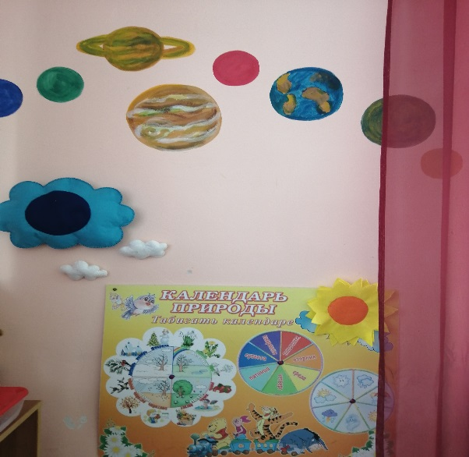
УГОЛОК «ЗЕЛЁНЫЙ ОГОНЁК», ПДД.
- Макет перекрёстка и улицы, автобусной остановки;
- Дорожные знаки;
- Демонстрационные картинки;
- Различные виды транспорта;
- Настольные и дидактические игры по ПДД и ОБЖ («Уроки безопасности», «Транспорт», «Авиация», «Учим дорожные знаки»);
- Полицейская форма инспектора ГИБДД, жезл, рули.

УГОЛОК ТРУДА.
1. Уголок дежурства с кармашками; картинки.
2. Инвентарь для дежурства по столовой: фартуки, шапочки, совки, щётки.
3. Инвентарь для мытья игрушек и стирки кукольной одежды: тазики, бельевая верёвка, прищепки, мыло, фартуки клеёнчатые.
4. Салфетницы, салфетки.

УГОЛОК ДЕТСКОГО ТВОРЧЕСТВА.
1. Материал для рисования: альбомы, акварельные и гуашевые краски, простые и цветные карандаши, мелки, пастель, фломастеры, стаканчики-непроливайки, трафареты для рисования, кисточки разной толщины, подставки для кисточек, бумага для свободного рисования, раскраски.
2. Материал для лепки: пластилин, восковой пластилин, тесто для лепки, стеки, индивидуальные клеёнки, досочки.
3. Материал для аппликации и ручного труда: клей ПВА, кисти для клея, ёмкость под клей, салфетки, цветная бумага и картон, белый картон, гофрированная бумага, бархатная бумага, ножницы.
4. Образцы по аппликации и рисованию для каждой возрастной группы.
5. Виды живописи: портрет, пейзаж, натюрморт, художественные картины.
6. Альбом «Гжель», «Хохломская роспись», «Башкирские узоры» и т.д.
7. Нетрадиционная техника рисования: печатки, рисование воском, набрызг, трафарет.
8. Магнитная доска для демонстрации рисунков детей.

УГОЛОК «НАША БИБЛИОТЕКА»
1. Тематическая подборка детской художественной литературы;
2. Портреты писателей и поэтов;
3. Детские книги;
4. Литературные игры;
5. Игры с грамматическим содержанием;
6. Книжки-раскраски;
7. Цветные карандаши, бумага;
8. Книги-рассказы в картинках;
9. Энциклопедии;
10. Хрестоматии;
11. Изображения сказочных персонажей.
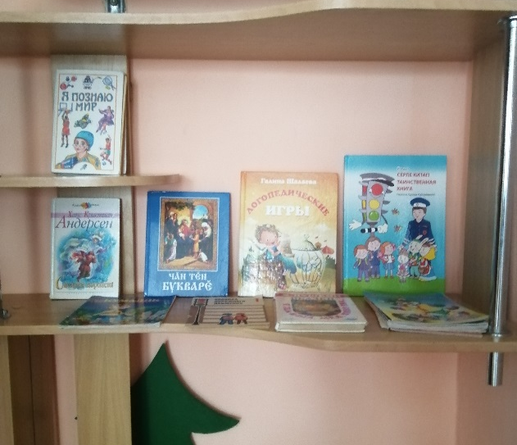

УГОЛОК ЗАНИМАТЕЛЬНОЙ МАТЕМАТИКИ.
1. Занимательный и познавательный материал по математике. Логико-математические игры: «Колумбово яйцо», «Танграм», «Палочки Кюизенера», «Монгольская игра»;
2. Наборы геометрических фигур, цифр;
3.Пеналы «Учись считать»;
4. Волшебные часы;
5. Игры на сравнение предметов по нескольким признакам: «Найди 5 отличий», «Найди одинаковых», «Предметы и контуры», «Хитрые предметы», «Большой, средний, маленький»;
6. Игры на установление последовательности предметов по степени возрастания: «Разложи предметы по высоте, длине, ширине и т.п.»;
7. Дидактические игры: «Мои первые цифры», «Геометрические формы», «Всё для счёта, «Подбери по цвету и форме»»;
8. Игры на составление целого: «Пазлы», «Собери узор»;
9. Геометрические плоскостные фигуры и объемные формы, различные по цвету, размеру;
10. Числовой ряд;
11. Цветные счетные палочки;
12. Геометрические вкладыши.
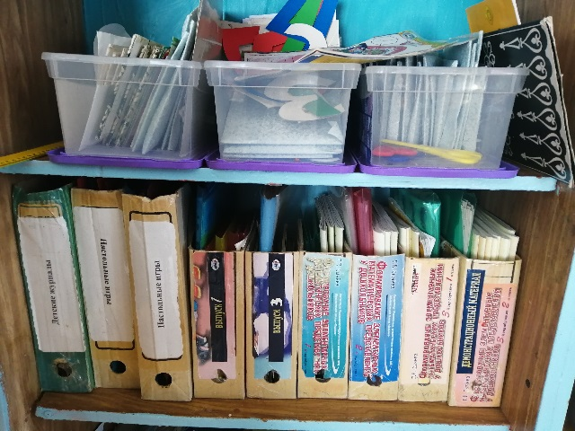

УГОЛОК СТРОИТЕЛЬНО-КОНСТРУКТИВНЫХ ИГР.
1. Конструктор мелкий и крупный «Лего»;
2. Пластмассовый напольный конструктор;
3. Мозаика крупная и мелкая;
4. Пазлы;
5. Конструирование из бумаги «Оригами»;
6. Игрушки со шнуровками и застёжками;
7. Небольшие игрушки для обыгрывания построек: фигурки людей и животных, макеты деревьев;
8. Транспорт мелкий, средний, крупный: машины легковые и грузовые;
9. Конструктор «Зоопарк».

МУЗЫКАЛЬНЫЙ УГОЛОК.
1. Дудочки;
2. Погремушки;
3. Деревянные ложки;
4. Гармонь;
5. Бубны;
6. Саксофон,
7. Металлофон,
8. Магнитофон;
9. Костаньеты;
10. Курай;
11. Барабан;
12. Дидактический материал «Музыкальные инструменты»;
13. Атрибуты для ряженья: шляпы, бусы, сарафаны, юбки, косынки;
14. Игрушки с фиксированной мелодией (звуковые книжки).
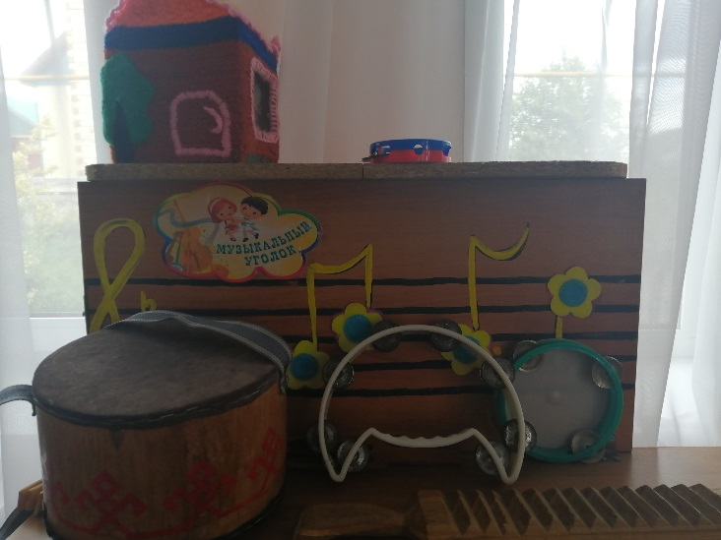

УГОЛОК «НАША ЛАБОРАТОРИЯ» .
1. Приборы – помощники: микроскоп, увеличительные стекла, чашечные весы, безмен, песочные часы, компасы, разнообразные магниты, бинокль.
2. Прозрачные и непрозрачные сосуды разной конфигурации и разного объема: пластиковые банки, бутылочки, стаканы разной формы, величины, ковши,
ведерки, миски, воронки, сито, лопатки, формочки.
3. Природные материалы: камешки разного цвета и формы, глина, песок,
ракушки, шишки, скорлупа орехов, кусочки коры деревьев, листья, семена фруктов и овощей, пластилин.
4. Бросовый материал: кусочки кожи, поролона, меха, лоскутки ткани, пробки, проволока, деревянные, пластмассовые, металлические предметы, трубочки для коктейля.
5. Разные виды бумаги: обычная альбомная и тетрадная, калька, наждачная, вощеная.
6. Красители: акварельные краски, безопасные красители.
7. Медицинские материалы: пипетки, колбы, шпатели, деревянные палочки, вата, воронки, шприцы (пластмассовые без игл), марля, мерные ложки, резиновые груши.
8. Прочие материалы: зеркала, воздушные шары, зубочистки, растительное масло, мука, соль, стеки, ученические линейки, спички и спичечные коробки, нитки, пуговицы.
Дополнительное оборудование
9. Детские халаты, клеенчатые передники, резиновые перчатки.
10. Оборудование для ухода за растениями.
11. Календари природы и погоды.
12. Иллюстрированный материал.
13. Игровой материал, дидактические игры по экологии.
14. Справочники, энциклопедии.
15. Контейнеры для сыпучих и мелких предметов.
16. Картотека опытов.
17. Карта мира.
18. Коллекции различного содержания.
19. Крупы, соль, сахар.
20. Мерные ложки.
21. Настольно - печатные игры.
22. Свечи в подсвечнике.
23. Часы (механические, песочные, капельные, водные).
24. Стол с клеенкой.
25. « Волшебный мешочек».
26.Набор для экспериментирования с водой и песком: емкости 2-3 размеров и разной формы, предметы-орудия для переливания и пересыпания, плавающие и тонущие игрушки и предметы.
27. Глобус, карты.
28. Развивающие игры «Жизнь приключения», «Энциклопедия».
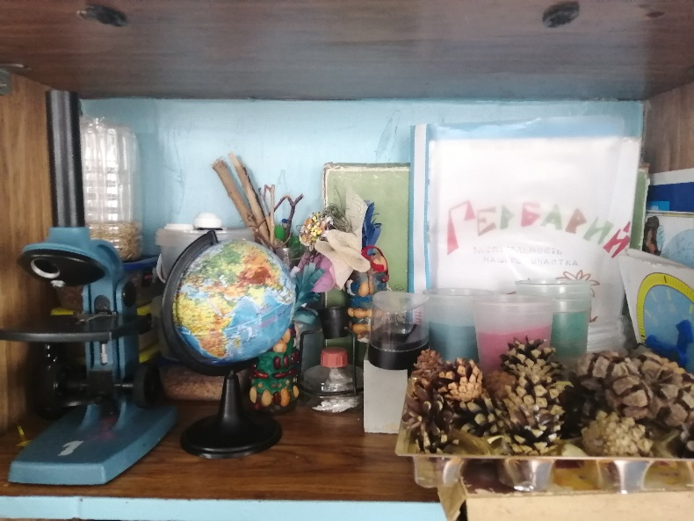

УГОЛОК ПОЗНАВАТЕЛЬНОГО РАЗВИТИЯ.
- Лото, домино в картинках («Домино. Забавные зверята», «Лото», «Развивающее лото», «Лото. Профессии», «Домино. Фрукты»);
- Предметные и сюжетные картинки, наборы картинок по лексическим темам (посуда, обувь, одежда, фрукты, овощи, ягоды, домашние и дикие животные, игрушки, мебель, инструменты, профессии и т.д.);
- Дидактические игры по обучению грамоте;
- Наборы разрезных картинок;
- Чудесные мешочки;
- Настольно-печатные игры разнообразной тематики и содержания («Мир растений», «Профессии», «Веселые зверята», «Чей домик?», «Чей малыш?», «Ребятам о зверятах в лесу», Разрезная азбука, «Уроки вежливости», «Найди пару. Кто плывет по реке», «Найди четвертый лишний»);
- Иллюстрации с изображением хозяйственно-бытового труда детей и взрослых дома;
- Доска, мел, указка;
- Карточки с буквами;
- Картинки с последовательно развивающимся действием;
- Картинки с изображением космического пространства, планет, звезд, космического корабля;
- 2 вида азбук;
- Тетради в клетку;
- Циферблат часов.
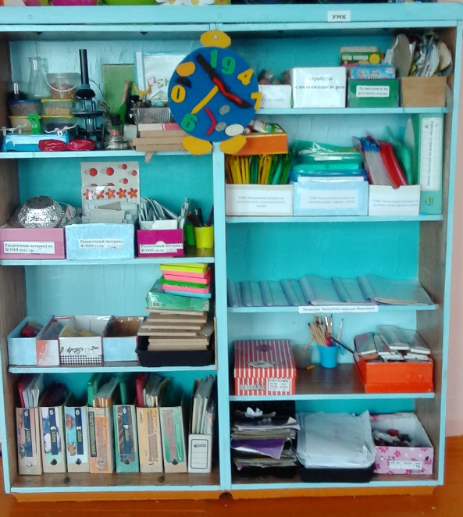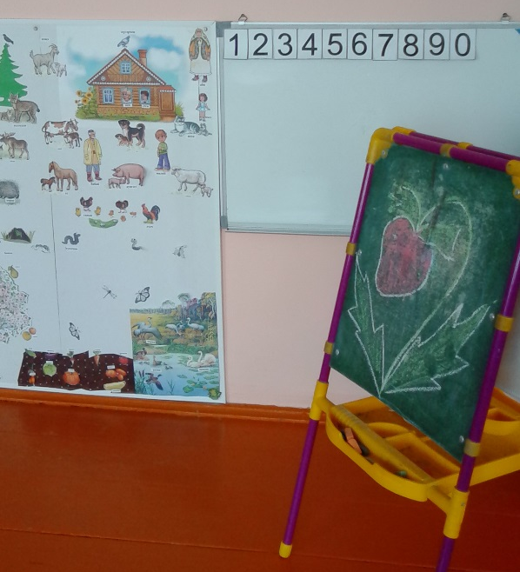

УГОЛОК НРАВСТВЕННО-ПАТРИОТИЧЕСКОГО ВОСПИТАНИЯ.
1. Символика России и республики Башкортостан;
2. Дидактические пособия: «Расскажите детям о московском Кремле; «Расскажите детям о достопримечательностях Москвы»;
3. Дидактический материал: «Защитники Отечества», «9 мая – день Победы». «Великая Отечественная война», «Расскажи про свой город»;
4. Матрешки русская, башкирская;
5. Бочонок для меда, башкирский мишка.
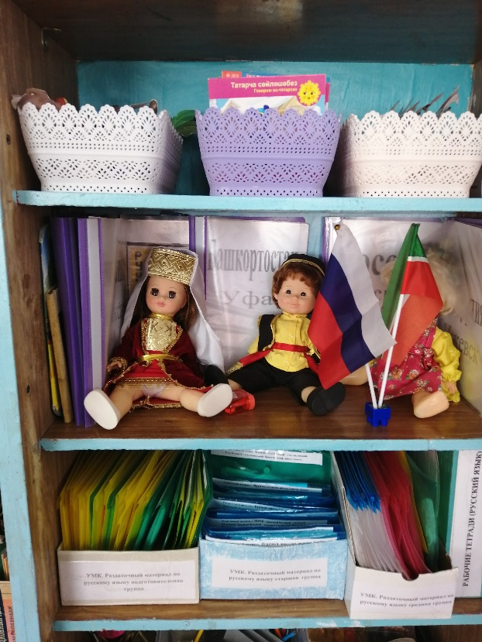

ТЕАТРАЛЬНЫЙ УГОЛОК.
1. Ширма маленькая для настольного и кукольного театра;
2. Кукольный театр;
3. Настольный театр;
4. Театр на фланелеграфе;
5. Шапочки;
6. Маски;
7. Бибабо, пальчиковый, перчаточный театр.
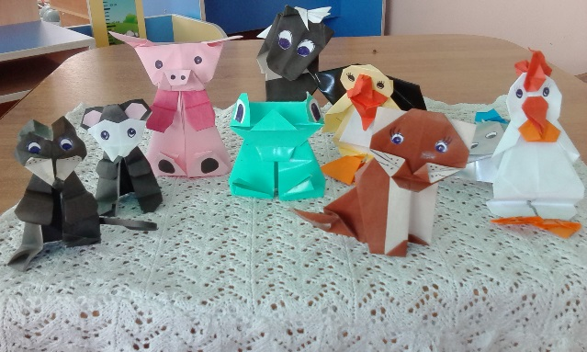
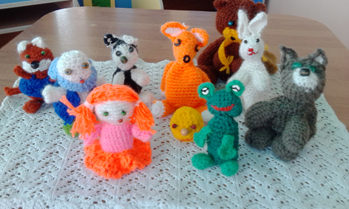
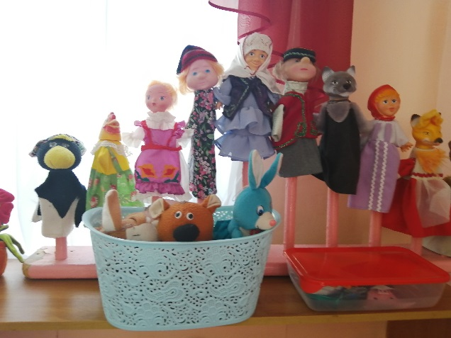

УГОЛОК «МЫ ИГРАЕМ».
Сюжетно-ролевая игра «Магазин»:
1. Касса, весы, калькулятор, счёты;
2. Кондитерские изделия;
3. Хлебобулочные изделия;
4. Изделия бытовой химии;
5. Корзины, кошельки;
6. Предметы-заместители;
7. Овощи, фрукты.
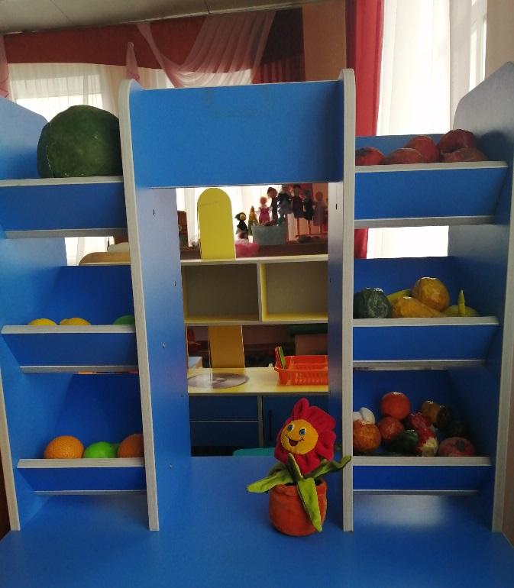

Сюжетно-ролевая игра «Больница»:
1. Медицинские халаты и шапочки;
2. Ширма;
3. Набор доктора;
4.Ростомер;
«Аптека»:
Вата, бинты, лекарства, градусники, мерные ложечки, пипетки, стаканчики, шпатели. Рецепты и касса.

Сюжетно-ролевая игра «Семья»:
1. Комплект кукольной мебели, кроватки с постельными принадлежностями;
2. Игрушечная посуда: кухонная, чайная, столовая;
3. Куклы, куклы-пупсы, одежда для кукол;
4. Коляски;
5. Гладильная доска, утюги.

Сюжетно-ролевая игра «Шофёр»:
1. Рули;
2. Инструменты;
3. Разнообразные машины;
4. Фуражка регулировщика;
5. Жезл, свисток;
6. Светофор.

Сюжетно-ролевая игра «Стройка»:
1. Строительный материал: крупный и мелкий;
2. Строительные инструменты (молоток, пила, плоскогубцы, гаечный ключ, тиски, отвертка);
3. Каски.

Сюжетно-ролевая игра «Кухня»:
1. Посуда;
2. Газовая плита;
3. Фартучки.
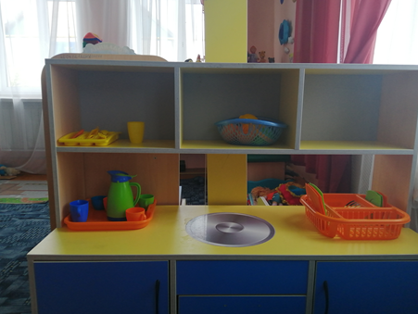
Сюжетно – ролевая игра «Парикмахерская».
- Мебель
- Набор для игры «Парикмахерская»
- Фартуки
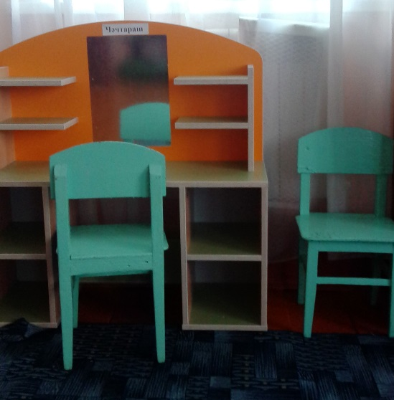

КАРТОТЕКА.
«Артикуляционная гимнастика»
«Математическая картотека»
«Трудовое воспитание»
«Пальчиковая гимнастика»
«Элементарные опыты и эксперименты в детском саду»

Развивающая предметно-пространственная среда группы содержательно-насыщенна, трансформируема, полифункциональна, вариативна, доступна и безопасна.
1) Насыщенность среды соответствует возрастным возможностям детей и содержанию Программы.
Образовательное пространство оснащено средствами обучения и воспитания, соответствующими материалами, в том числе игровым, спортивным, оздоровительным оборудованием, инвентарем.
Организация образовательного пространства и разнообразие материалов, оборудования и инвентаря обеспечивает:
- игровую, познавательную, исследовательскую и творческую активность всех воспитанников, экспериментирование с доступными детям материалами (в том числе с песком и водой);
- двигательную активность, в том числе развитие крупной и мелкой моторики, участие в подвижных играх и соревнованиях;
- эмоциональное благополучие детей во взаимодействии с предметно-пространственным окружением;
- возможность самовыражения детей.

2) Трансформируемость пространства предполагает возможность изменений предметно-пространственной среды в зависимости от образовательной ситуации, в том числе от меняющихся интересов и возможностей детей;

3) Полифункциональность материалов предполагает: возможность разнообразного использования различных составляющих предметной среды;
наличие в группе полифункциональных (не обладающих жестко закрепленным способом употребления) предметов, в том числе природных материалов, пригодных для использования в разных видах детской активности (в том числе в качестве предметов-заместителей в детской игре).
4) Вариативность среды предполагает наличие в группе различных пространств (для игры, конструирования, уединения и пр.), а также разнообразных материалов, игр, игрушек и оборудования, обеспечивающих свободный выбор детей; периодическую сменяемость игрового материала, появление новых предметов, стимулирующих игровую, двигательную, познавательную и исследовательскую активность детей.

5) Доступность среды предполагает: доступность для воспитанников, в том числе детей с ограниченными возможностями здоровья , всех помещений, где осуществляется образовательная деятельность; свободный доступ детей, в том числе детей с ограниченными возможностями здоровья, к играм, игрушкам, материалам, пособиям, обеспечивающим все основные виды детской активности; исправность и сохранность материалов и оборудования.

6) Безопасность предметно-пространственной среды предполагает соответствие всех ее элементов требованиям по обеспечению надежности и безопасности их использования.

